**Урок по английскому языку для второго класса по теме – «Животные - наши друзья»**

1. **Организационный момент:**

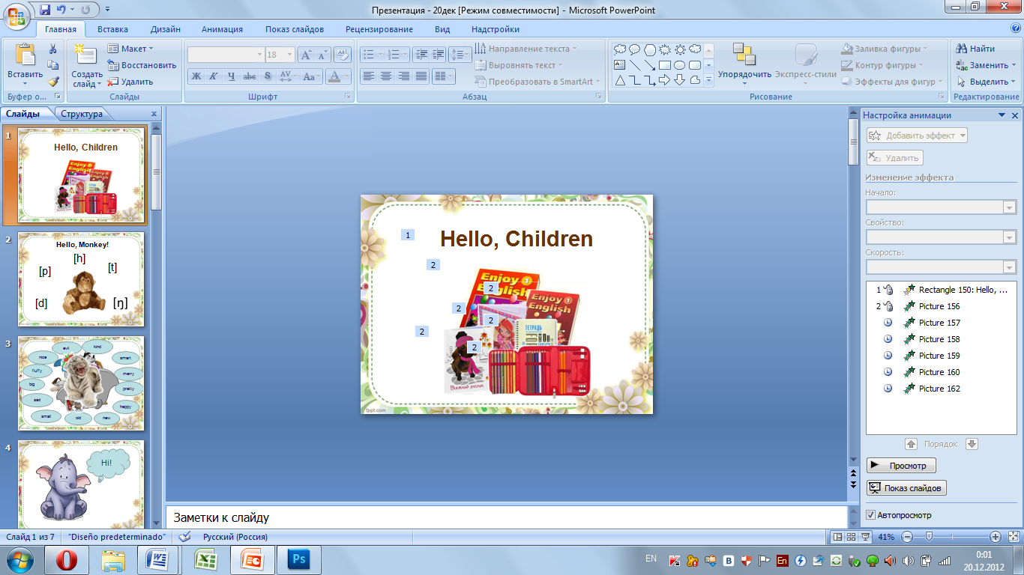

Hello, Children

Let’s start our lesson with checking **your preparation** for today’s lesson

Show me your books, workbooks, copybooks, vocabularies, diaries and your pens, pencils and so and so on.

Well, and now my question to you.

**How are you today?** *(I’m fine. I’m OK)*

1. **Тема урока.** У нас у всех есть друзья, которые делают нашу жизнь интереснее и веселее. Расскажите, как зовут ваших друзей – My friend is Masha. My friend is Dima….

А домашние животные у вас есть? Согласны ли вы, что животные – наши друзья тоже.

Сегодня у нас в гостях много гостей – зверюшек из волшебной страны. Им очень интересно узнать, знаете ли вы их и какими их считаете. Начнём? Let’s start.

1. **Фонетическая разминка**

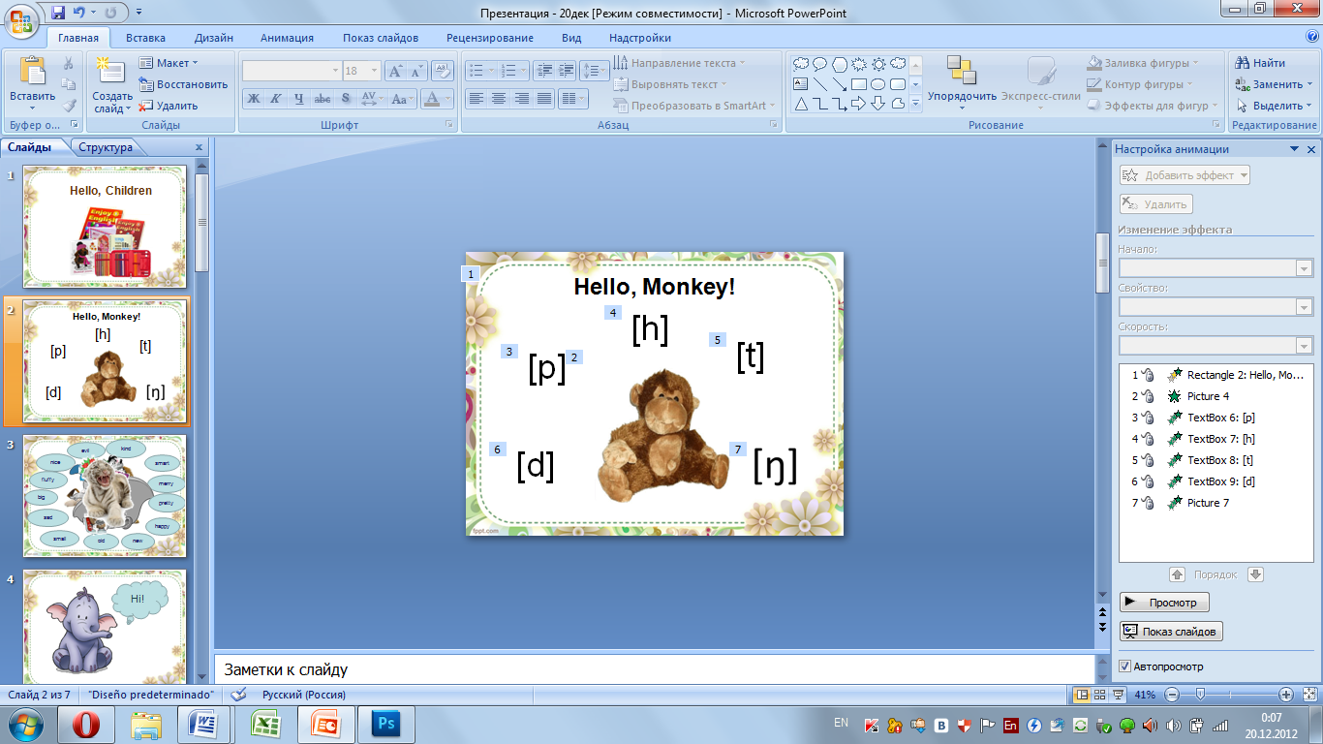

К нам на урок сегодня пришла гостья. Догадайтесь, какая. Да, это наша любимая подруга Monkey. Давайте с ней поздороваемся. (*Hello Monkey*)

Но для того чтобы пообщаться с нашей обезьянкой, что мы должны достать? (*зеркальца*)

Вспомним историю про нашу гостью.

Что делала наша обезьянка на этот раз. Она спала. И что её разбудило – пёрышко. И как наша monkey его сдувала?

*При помощи звука [p] (panda, pretty, pen, pencil*)

Губы резко смыкаются и размыкаются, как мячики при столкновении, звук произносим на выдохе.

Потом обезьянка встала и обнаружила, что она очень замёрзла, что тогда она сделала? *Начала греть лапки.*

[h] – глухой звук, произносим на выдохе (hamster, hen)

Выбивает ковёр:

[t]: язык на бугорках за верхними зубками – звук т -two, ten, tiger, elephant

Выбиваем подушку:

[d]: dog, donkey,dance,

Звонит колокольчик: [n нос]: morning, sing

1. **Описание картинки:**

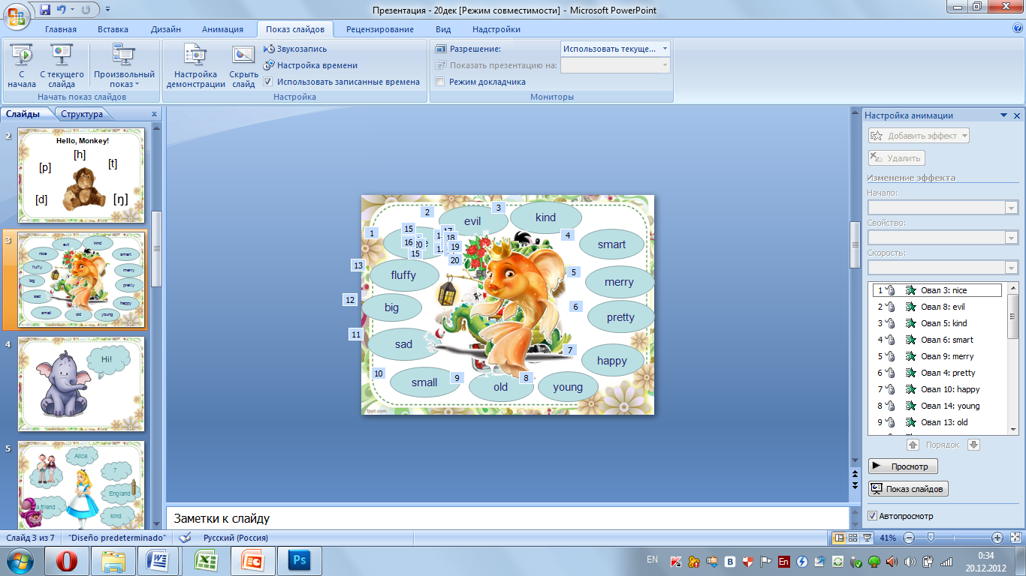

Прилагательные: What is the Russian for:

Nice, evil, kind, smart, merry, pretty, happy, young, old, small, sad, big, fluffy

Животные: Dog, crocodile, mouse, wolf, fish, panda, lion

Дети составляют предложения: The fish is nice. The crocodile is evil. и т.д.

1. **Аудирование:**

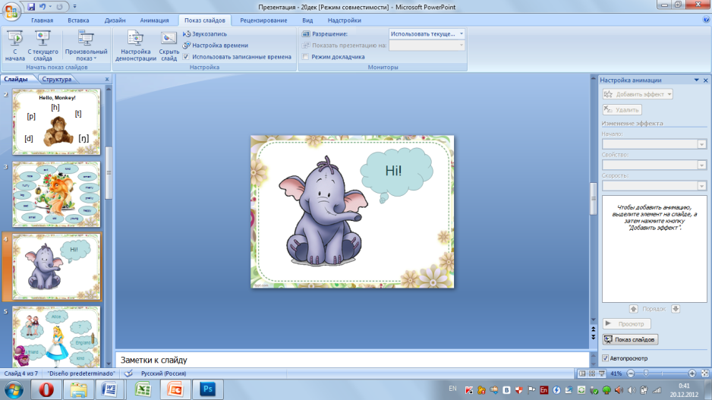

Ещё один гость хотел присутствовать на нашем уроке, но, к сожалению прийти он не смог, так как просто не смог бы влезть в наш кабинет. Слонёнок. Но он прислал нам аудио сообщение. Давайте послушаем, что нам рассказал о себе слонёнок.

1. **Описание картинки:**

А теперь послушаем, как вы сами умеете описывать героев.

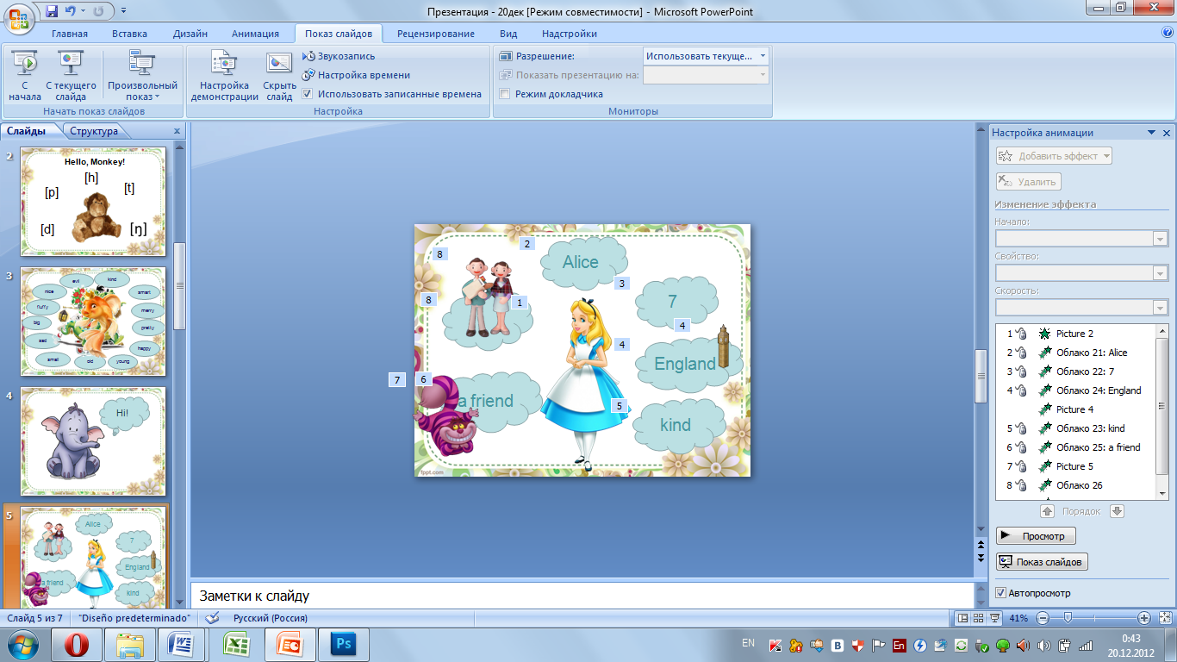

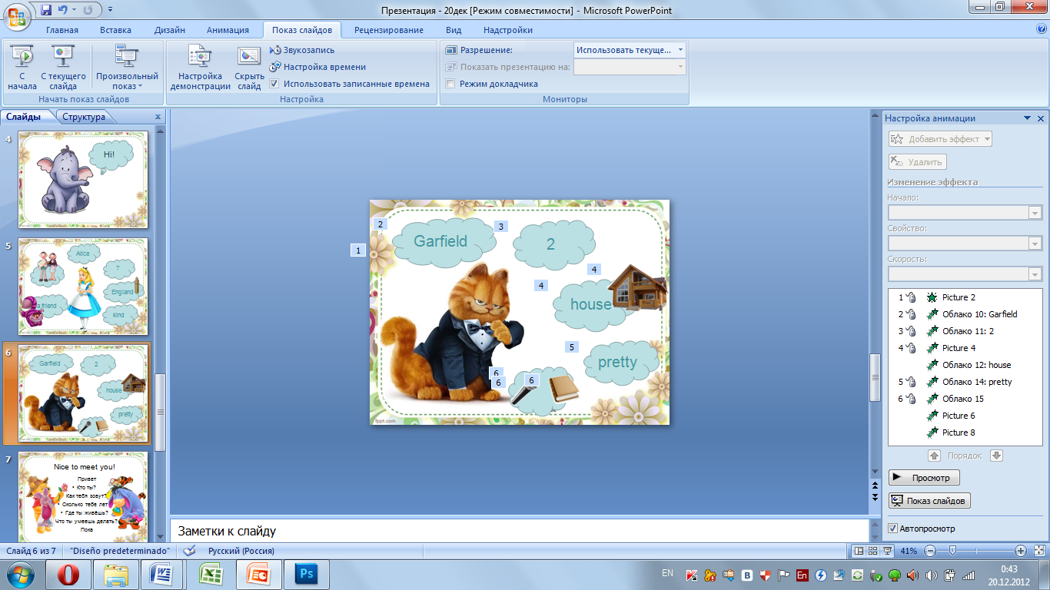

Рассказы детей по картинкам:

1) My name is Alice.

I am 7.

I live in England.

I am kind.

I have got a friend.

It is a cat.

I have got a mother and a father.

2) Hello.

My name is Garfield.

I am 2.

I live in the house.

I am pretty.

I can sing and read.

1. **Диалоги.**

Так что же мы уже знаем про себя. На какие вопросы умеем отвечать?

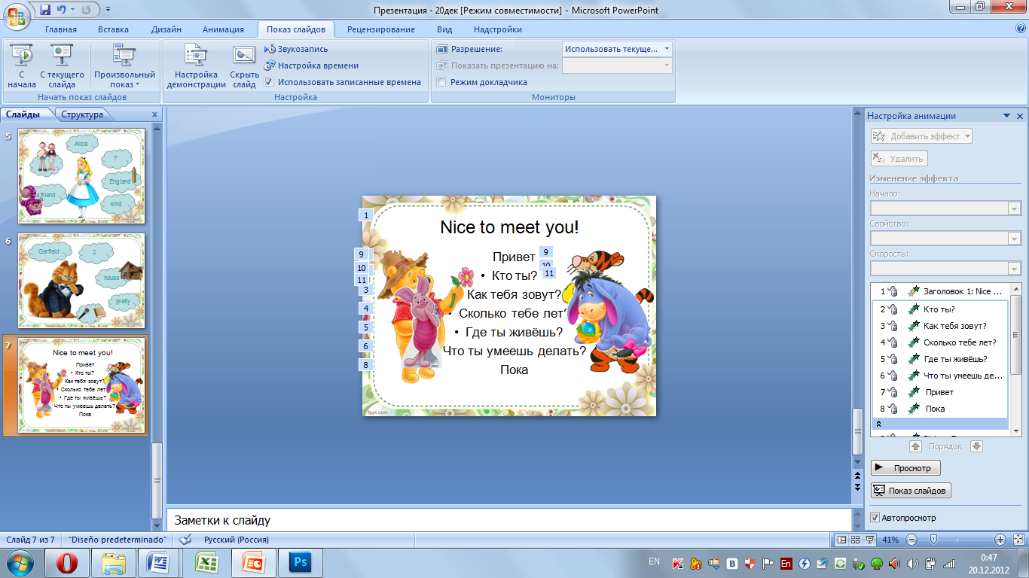

1. **Групповая работа.**

Класс разделен на две микрогруппы. Рассказы про друга. Перед вами листочки с предложениями. Ваша задача расположить карточки в нужном порядке – так, чтобы получился связный рассказ.

I have got a friend

He is a boy

He is Dima

Dima is smart

He can read and swim

I have got a friend

She is a girl

She is Ann

Ann is nice

She can dance and sing

1. **Чтение**

Открыли тетради, подписали число, классная работа.

Вспомним основное правило чтения английского языка.

Какие 2 глассные буквы мы с вами уже научились читать: Aa, Ee.

Перед Вами слова, разделите их на 2 столбика: открытый слог – закрытый слог

Make, plan, ale, bad, man, map, fame, mete, eve, set, test, bee, lend, seme

9**. Подведение итогов урока.** Thank you for the lesson. Спасибо за урок – вы молодцы. Столько всего уже знаете и умеете. Думаю наши гости остались довольны. Как вы думаете, кому на сегодняшнем уроке нужно поставить 5 и почему (4 и почему, 3…)